Tisková zpráva, 29. 07. 2020
Strategii značky Můj obchod povede v MAKRO ČR Miroslav Pácl
Novým vedoucím franšíz velkoobchodu MAKRO Cash & Carry ČR se stal Miroslav Pácl, který se na centrálu společnosti v pražských Stodůlkách přesouvá z pozice ředitele plzeňské pobočky MAKRO. Na starost bude mít rozvoj nového konceptu maloobchodní franšízy Můj obchod.
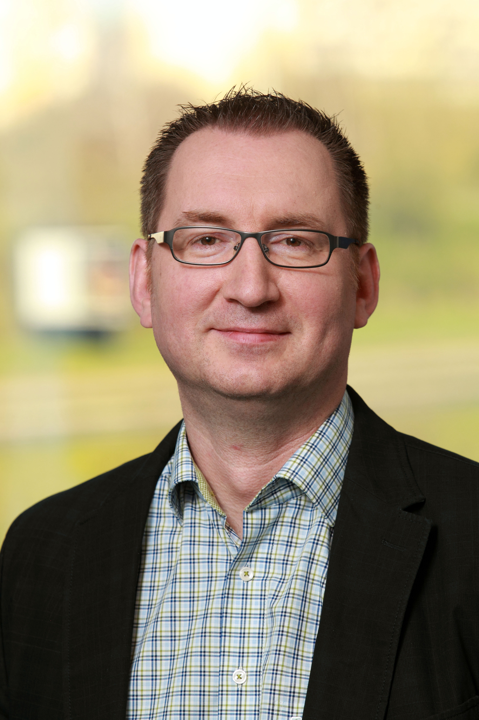
Miroslav Pácl se v oblasti franšízingu pohybuje již od druhé poloviny devadesátých let. V roce 1994 nastoupil do McDonald´s, kde se spolupodílel na implementaci franšízového systému. Ta mimo jiné zahrnovala výběr franšízantů, jejich trénink, řízení průběhu předání provozovny, komunikaci
s franšízanty v průběhu smluvního vztahu a hodnocení jejich výsledků.
Od roku 2014 působí v MAKRO, kde prošel pozicemi ředitele velkoobchodu v Průhonicích a v Plzni. Letos v červnu se díky svým bohatým zkušenostem se zákazníky z řad tradičních maloobchodníků přesunul na pozici vedoucího franšíz, kde bude mít na starosti rozvoj spolupráce a strategie maloobchodní značky Můj obchod.
***
METRO, mezinárodní velkoobchodní lídr, se specializuje na prodej potravinářského
a nepotravinářského sortimentu. Zaměřuje se na potřeby hotelů, restaurací a stravovacích zařízení (HoReCa) i nezávislých obchodníků. METRO má po celém světě 16 milionů zákazníků, kteří si mohou vybrat, zda budou zboží nakupovat v jednom z velkoformátových obchodů nebo online. Při objednávce zboží online si mohou své nákupy vyzvednout v obchodě nebo nechat doručit. METRO využívá digitálních řešení, čímž podporuje konkurenceschopnost podnikatelů a přispívá tak ke kulturní rozmanitosti v oblasti pohostinství
a maloobchodu. Klíčovým pilířem podnikání společnosti METRO je udržitelnost, kde podle indexu Dow Jones zastupuje pozici evropského lídra.
METRO/MAKRO Cash & Carry je zastoupeno ve 34 zemích a celosvětově zaměstnává více než 100 000 lidí. Ve finančním roce 2018/19 dosáhla společnost METRO obratu 27,1 miliardy EUR. V září 2018 zahájila společnost METRO proces odprodeje potravinového maloobchodního řetězce Real se svými 34 000 zaměstnanci. Více informací naleznete na www.metroag.de

Pro více informací kontaktujte:

Martina Suková
FleishmanHillard
tel.: +420 606 185 593

e-mail: sukova@fleishman.com

Romana Nýdrle
Manažerka korporátní komunikace MAKRO Cash & Carry
tel.: +420 251 111 112
e-mail: romana.nydrle@makro.cz

www.makro.cz
www.facebook.com/makro.cz
www.twitter.com/makrocr

